**«Формирование у детей основ безопасного поведения на дорогах с использованием дидактических и развивающих игр»**

**Мастер –класс для воспитателей**

**Автор:** Морозова Ирина Владимировна. Воспитатель первой категории МБДОУ№95

**Основная цель мастер-класса**: направить педагогов на создание системы эффективной работы по формированию основ у детей безопасного поведения на дорогах с использованием дидактических и развивающих игр.

**Цель:**познакомить педагогов с дидактическими играми и заданиями с применением наглядного моделирования с последующим усложнением в соответствии с постепенным расширением коммуникативных способностей детей.

**Задачи:** Познакомить педагогов с дидактическими и развивающими играми на основе авторского пособия, способствующими развитию у детей: способствующими  развитию у детей памяти, объяснительной речи, познавательного интереса при изучении правил безопасного поведения на дорогах, внимание, воображения.

Направить педагогов на стремление создать необходимую социально-развивающую среду в группе.

**Оборудование:** - столы, авторские дидактические игры: «Собери дорожные ситуации», «Наша улица», «Поставь дорожный знак»,   
 «Дорожное лото с загадками»,  «Слушай и запоминай»

**Ход мастер-класса**

**Воспитатель:** Уважаемые коллеги! Я предлагаю вам познакомиться с дидактическими и развивающими играми на основе авторского пособия, способствующими  развитию у детей памяти, объяснительной речи, познавательного интереса при изучении правил безопасного поведения на дорогах, внимания, воображения.

В своей работе я широко использую дидактические авторские игры. Дидактические авторские игры помогают запомнить дорожные знаки и определённые правила поведения на дороге. Ведь данный вид игры является формой обучения, так как наличие дидактической задачи подчёркивает обучающий характер. Дидактические игры требуют умения расшифровать, распутать, разгадать.

Считаю, что авторские игры служит необходимым дидактическим материалом в работе по формированию у детей основ безопасного поведения на дороге.

Методы руководства игрой, используемые мною в различных возрастных группах разные. Дети, пришедшие во вторую младшую группу, зачастую не умеют играть, поэтому их учу играть в следующей последовательности: от простых дидактических и развивающих  игр; настольно-печатных к словесным играм. Для этого создаю игровую обстановку, воображаемую ситуацию, использую метод прямого влияния.  В средней, старшей группе методы формирования игры становятся разнообразнее. Специфика руководства дидактической игрой здесь состоит в том, что приемы организации тесно связываю с игровой задачей и воображаемой ситуацией, а сама занимаю позицию доброжелательного соучастника. Ориентирую детей на применение в играх знаний, умений и навыков, приобретённых ранее. Чем разнообразнее игровые действия, тем интереснее для детей сама игра, и тем успешнее решаются познавательные и игровые задачи.

Использование дидактических и развивающих игр в работе по формированию у детей основ безопасного поведения на дороге позволяет закреплять знания о правилах поведения в дорожной среде.

Для изготовления таких  дидактических и развивающих игр не требуются  художественные способности: любой педагог в состоянии нарисовать подобные символические изображения предметов и объектов.

Уважаемые коллеги предлагаю вам на практике познакомиться с содержанием некоторых дидактических авторских  игр по формированию у детей основ безопасного поведения на дороге.

Занимайте, пожалуйста, места.

**«Наша улица»**

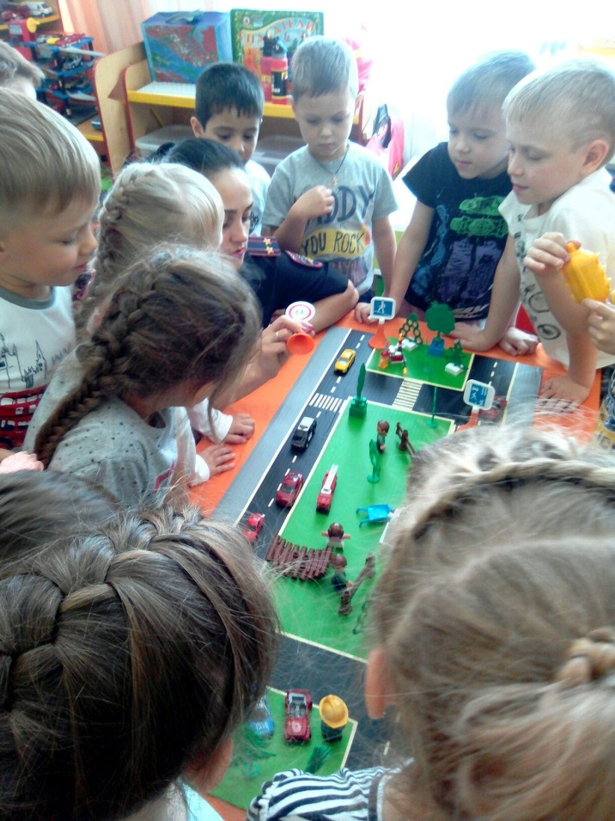

**Цель:** расширять  знания  детей  о  правилах  поведения  пешехода, водителя  вусловиях  улицы;  закрепить  представления  детей  о  назначении  светофора;  учить детей  различать  дорожные  знаки  (предупреждающие,  запрещающие,

предписывающие,  информационно  -  указательные),  предназначенные  для

водителей и пешеходов.

**Материал:** макет  улицы (изготовлен на листе картона с самоклеющейся лентой) с  домами,  перекрестком;  автомобили  (игрушки);  куклы -  пешеходы;  светофор  (игрушка);  дорожные  знаки,  деревья (макеты). :

**Ход игры:**  Взрослые создают ситуации, дети при помощи атрибутов проигрывают.

**«Поставь дорожный знак»**

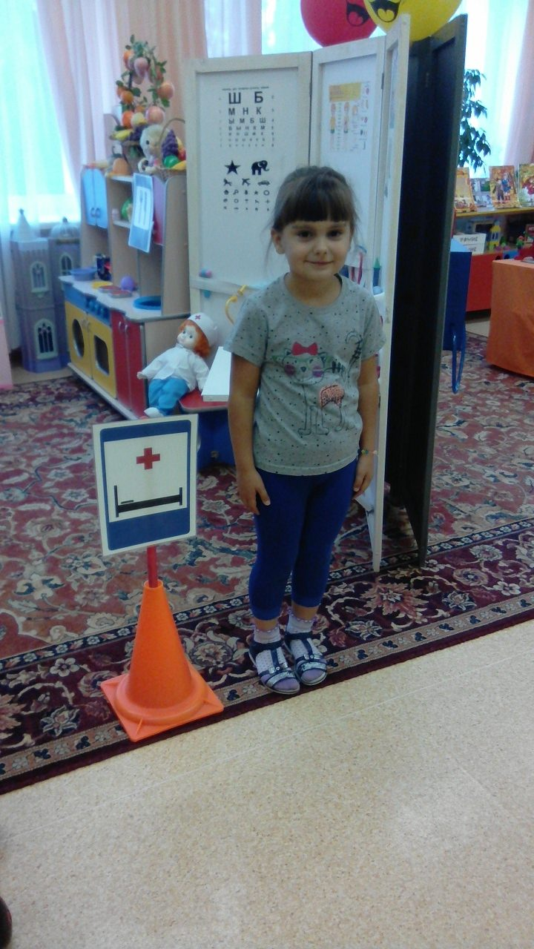

**Цель:**  учить  детей  различать  следующие  дорожные  знаки:  «Железнодорожный переезд»,  «Дети»,  «Пешеходный  переход»,  (предупреждающие);  «Въезд запрещен»,  «Проход  закрыт»  (запрещающие);  «Прямо»,  «Направо»,  «Налево», «»Круговое  движение»,  «Пешеходная  дорожка»  (предписывающие);  «Место стоянки»,  «Пешеходный  переход»,  «Пункт  медицинской  помощи», «Автозаправочная  станция»,  «Телефон»,  «Пункт  питания»  (информационно-указательные); воспитывать внимание, навыки ориентировки в пространстве.

**Материал:** дорожные  знаки;  макет  улицы  с  изображением  дорог,  пешеходных

переходов, зданий, перекрестков, машины.

**Ход игры:** разыгрывание различных дорожных ситуаций.

**«Дорожное лото с загадками»**.

Данная разработка будет полезной воспитателям старшей и подготовительной к школе группам..

**Цель**: Развивать и укреплять у детей знание о дорожных знаках. Развитие речи, внимания.

**Материал**: [Игра](https://masterclassy.ru/drugoe/8379-igra-dlya-vsey-semi-tvister-svoimi-rukami-master-klass.html) состоит из 27 карточек с загадками, трех игровых карточек с изображением знаков и правил игры.

**Ход игры**: Воспитатель рассказывает о правилах дорожного движения и о значении каждого знака, или предлагает детям вспомнить и рассказать о них, затем дети должны ознакомиться с правилами игры и приступить к игре.

**Правила игры:** В игре могут принимать участие два или три человека. Проводит игру ведущий. Он читает детям загадки в случайном порядке. Играющие должны разгадать загадку и, если у них на карточках есть изображение ответа, то должны назвать ответ вслух. При правильном ответе карточка становится на игровую карточку. [Игра](https://masterclassy.ru/podelki/podelki-iz-fetra/2466-igra-rybalka-svoimi-rukami-master-klass-s-poshagovymi-foto.html) считается законченной, если у участников игры все знаки на игровых карточках будут заполнены карточками, а выигравшим считается тот, у кого игровая карточка заполнится первой.

**«Слушай - запоминай»**

**Цель:**  закреплять  правила  дорожного  движения  и  поведения  пешеходов  на

улице, развивать связную речь, мышление, память, внимание.

**Материал:** жезл для регулирования дорожного движения.

**Ход игры:**  Ведущий  с  жезлом  в руке  подходит к  одному  из  участников игры,

передает  ему  жезл  и  задет  вопрос  о  правилах  поведения  пешехода  на  улице.

«назовите одно из правил поведения пешехода на улице».  –  «нельзя переходить

улицу  перед  близко  идущим  транспортом».  Если  ответ  правильный,  ведущий

передает  жезл  другому  участнику  игры  и  т.  д.  нужно,  чтобы  ответы  не

повторялись, поэтому все должны быть внимательны.

**«Собери дорожные ситуации»**

**Задачи:** упражнять в конструировании, умении из отдельных элементов составлять целое изображение; закрепить представление о правилах безопасного поведения на дорогах; развивать восприятие, мышление; воспитывать самостоятельность, умение довести начатое дело до конца.

**Правила:** как можно быстрее правильно собрать из частей целую картинку, полнее рассказать по ней дорожную ситуацию.

**Материалы:** два (или более) набора кубиков с наклеенными картинками, отражающими дорожные ситуации. Количество рисунков соответствует количеству сторон кубика.

Воспитатель напоминает детям, какие дорожные ситуации они рассматривали.

**Воспитатель**. Мы с вами разрезали картинки с дорожными ситуациями начасти и наклеили на кубики. А сейчас нужно сложить эти ситуации из частей вцелую картинку и рассказать как можно полнее о ней — что там изображено, кто поступает правильно, а кто нет и почему?

Дети поочерёдно собирают дорожные ситуации из кубиков и рассказывают оних. Выигрывает тот, кто быстрее сложил картинку и полнее рассказал о ней.

С детьми можно изготовить аналогичные кубики для дидактической игры«Собери дорожные знаки» (автомобили и т. д.).

**Вывод:**. Использование дидактических  и развивающих авторских игр эффективно в практике дошкольного воспитания: положительно влияет на развитие  у детей объяснительной речи, познавательного интереса при изучении правил безопасного поведения на дорогах, воображения,    повышает наблюдательность, развивает память, наглядно-образное мышление, устойчивость внимания, зрительный анализ. Использование данного опыта позволяет научить детей зрительно представить абстрактные понятия (слово, текст), научить работать с ними. Это особенно важно для дошкольников, поскольку мыслительные задачи у них решаются с помощью наглядных средств, наглядный материал усваивается  лучше вербального

Все, игра готова!

**Рефлексия:**

Уважаемые коллеги!

У Вас на столах лежат карточки: красная и зеленая.

Если было все понятно и интересно — поднимите зеленую карточку.

Если не понятно и не интересно –  поднимите красную карточку.

Спасибо за внимание!